FP065 · Desarrollo back-end
Producto 2
Aplicación web de gestión de Biblioteca
Spring Boot + Spring Data JPA + Thymeleaf + MariaDB + Docker

Alumna: Andrea Valero Sanz
Módulo: FP065 · Desarrollo back-end
Entrega: Producto 2
Curso: 2026/2027

Índice

(Si el índice aparece vacío, en Word: clic derecho → «Actualizar campo». En LibreOffice: Herramientas → Actualizar → Índices.)

1. Introducción
Este documento es la memoria del Producto 2 del módulo FP065. El objetivo es desarrollar una aplicación web del lado servidor que gestione los datos de una biblioteca: su catálogo de libros, los autores de cada libro, los usuarios (socios) y los préstamos de libros a esos usuarios.
La aplicación sigue el patrón Modelo-Vista-Controlador (MVC) con Spring Boot. La persistencia se implementa con Spring Data JPA (Hibernate) sobre una base de datos MariaDB, las vistas se generan en el servidor con Thymeleaf y se maquetan con Bootstrap 5. Toda la solución (aplicación + base de datos) se levanta con Docker Compose, de forma que cualquiera puede ejecutarla con un único comando sin instalar Java ni MariaDB.
El código fuente está en el repositorio (privado) https://github.com/andreavalerosanz-rgb/biblioteca-p2.
La memoria recoge los requisitos, el diseño de la base de datos (modelo E/R y modelo relacional), los mockups de las pantallas, la arquitectura del código, la configuración de la base de datos y de Docker, el trabajo realizado, las dificultades encontradas, las mejoras propuestas y una autoevaluación según la rúbrica.

1.1. Tecnologías utilizadas
Capa | Tecnología | Uso en el proyecto
Lenguaje | Java 25 | Código de la aplicación
Framework | Spring Boot 4 (spring-boot-starter-webmvc) | Arranque, servidor embebido, controladores MVC
Persistencia | Spring Data JPA + Hibernate | Entidades, repositorios y consultas derivadas
Validación | Jakarta Bean Validation | @NotBlank, @Email, @Min… en las entidades
Vistas | Thymeleaf + Bootstrap 5 + Bootstrap Icons | Plantillas HTML renderizadas en servidor y hoja de estilos propia (biblioteca.css)
Base de datos | MariaDB 11 | Almacenamiento; driver mariadb-java-client
Contenedores | Docker + Docker Compose | Imagen multi-etapa de la app y servicio de BD
Construcción | Maven (wrapper mvnw) | Compilación y empaquetado en JAR

2. Requisitos

2.1. Requisitos funcionales
ID | Requisito
RF-01 | Mostrar una página de inicio con el número de libros, usuarios y préstamos activos, y los últimos préstamos realizados.
RF-02 | Listar, crear, editar y eliminar libros (título, ISBN, editorial, año de publicación y ejemplares disponibles).
RF-03 | Asignar a cada libro uno o varios autores mediante casillas de selección múltiple (relación N:M).
RF-04 | Listar y dar de alta autores (nombre y nacionalidad), mostrando cuántos libros tiene cada uno.
RF-05 | Listar, crear, editar y eliminar usuarios (nombre, apellidos, email único, teléfono y fecha de alta).
RF-06 | Registrar un préstamo eligiendo usuario y libro, con fecha de préstamo y fecha de devolución prevista.
RF-07 | Devolver un préstamo: se guarda la fecha de devolución, el estado pasa a DEVUELTO y se repone el ejemplar.
RF-08 | Mostrar el estado de cada préstamo (ACTIVO, DEVUELTO, RETRASADO) con un distintivo de color.
RF-09 | No permitir prestar un libro sin ejemplares disponibles ni borrar libros/usuarios con préstamos asociados.
RF-10 | Validar los formularios y mostrar mensajes de error junto al campo y avisos de éxito tras cada operación.

2.2. Requisitos no funcionales
- Arquitectura MVC con separación en paquetes model, repository, controller y plantillas en templates.
- Persistencia en MariaDB con integridad referencial (claves foráneas) y restricciones de unicidad (email, ISBN).
- Despliegue reproducible con Docker Compose: la base de datos se inicializa sola con db/init.sql.
- Configuración externalizada: credenciales y URL de la BD por variables de entorno con valores por defecto.
- Interfaz responsive y homogénea con Bootstrap 5: barra de navegación común y estilos de botón coherentes.
- Textos de la interfaz y del código de dominio en español; codificación UTF-8 (utf8mb4) de extremo a extremo.

3. Diseño de la base de datos

3.1. Entidades y relaciones
El dominio se modela con cuatro entidades:
- Usuario: socio de la biblioteca. Atributos: id, nombre, apellidos, email (único), teléfono, fecha de alta.
- Libro: obra del catálogo. Atributos: id, título, ISBN (único), editorial, año de publicación, ejemplares disponibles.
- Autor: escritor. Atributos: id, nombre, nacionalidad.
- Préstamo: un libro prestado a un usuario. Atributos: id, fecha de préstamo, fecha de devolución prevista, fecha de devolución (vacía mientras no se devuelve) y estado.
Relaciones:
Relación | Cardinalidad | Significado
Usuario – realiza – Préstamo | 1 : N | Un usuario puede tener muchos préstamos; cada préstamo es de un único usuario.
Libro – se presta en – Préstamo | 1 : N | Un libro puede prestarse muchas veces; cada préstamo es de un único libro.
Libro – escrito por – Autor | N : M | Un libro puede tener varios autores y un autor puede haber escrito varios libros.

La relación N:M entre Libro y Autor (exigida por la rúbrica) se transforma en el modelo relacional en la tabla intermedia libro_autor, cuya clave primaria es compuesta (libro_id, autor_id) y cuyas dos columnas son claves foráneas. «Préstamo» se modela como entidad propia (y no como atributo de una relación N:M Usuario–Libro) porque tiene identidad, estado e historial: el mismo usuario puede tomar el mismo libro varias veces.

3.2. Diagrama Entidad/Relación
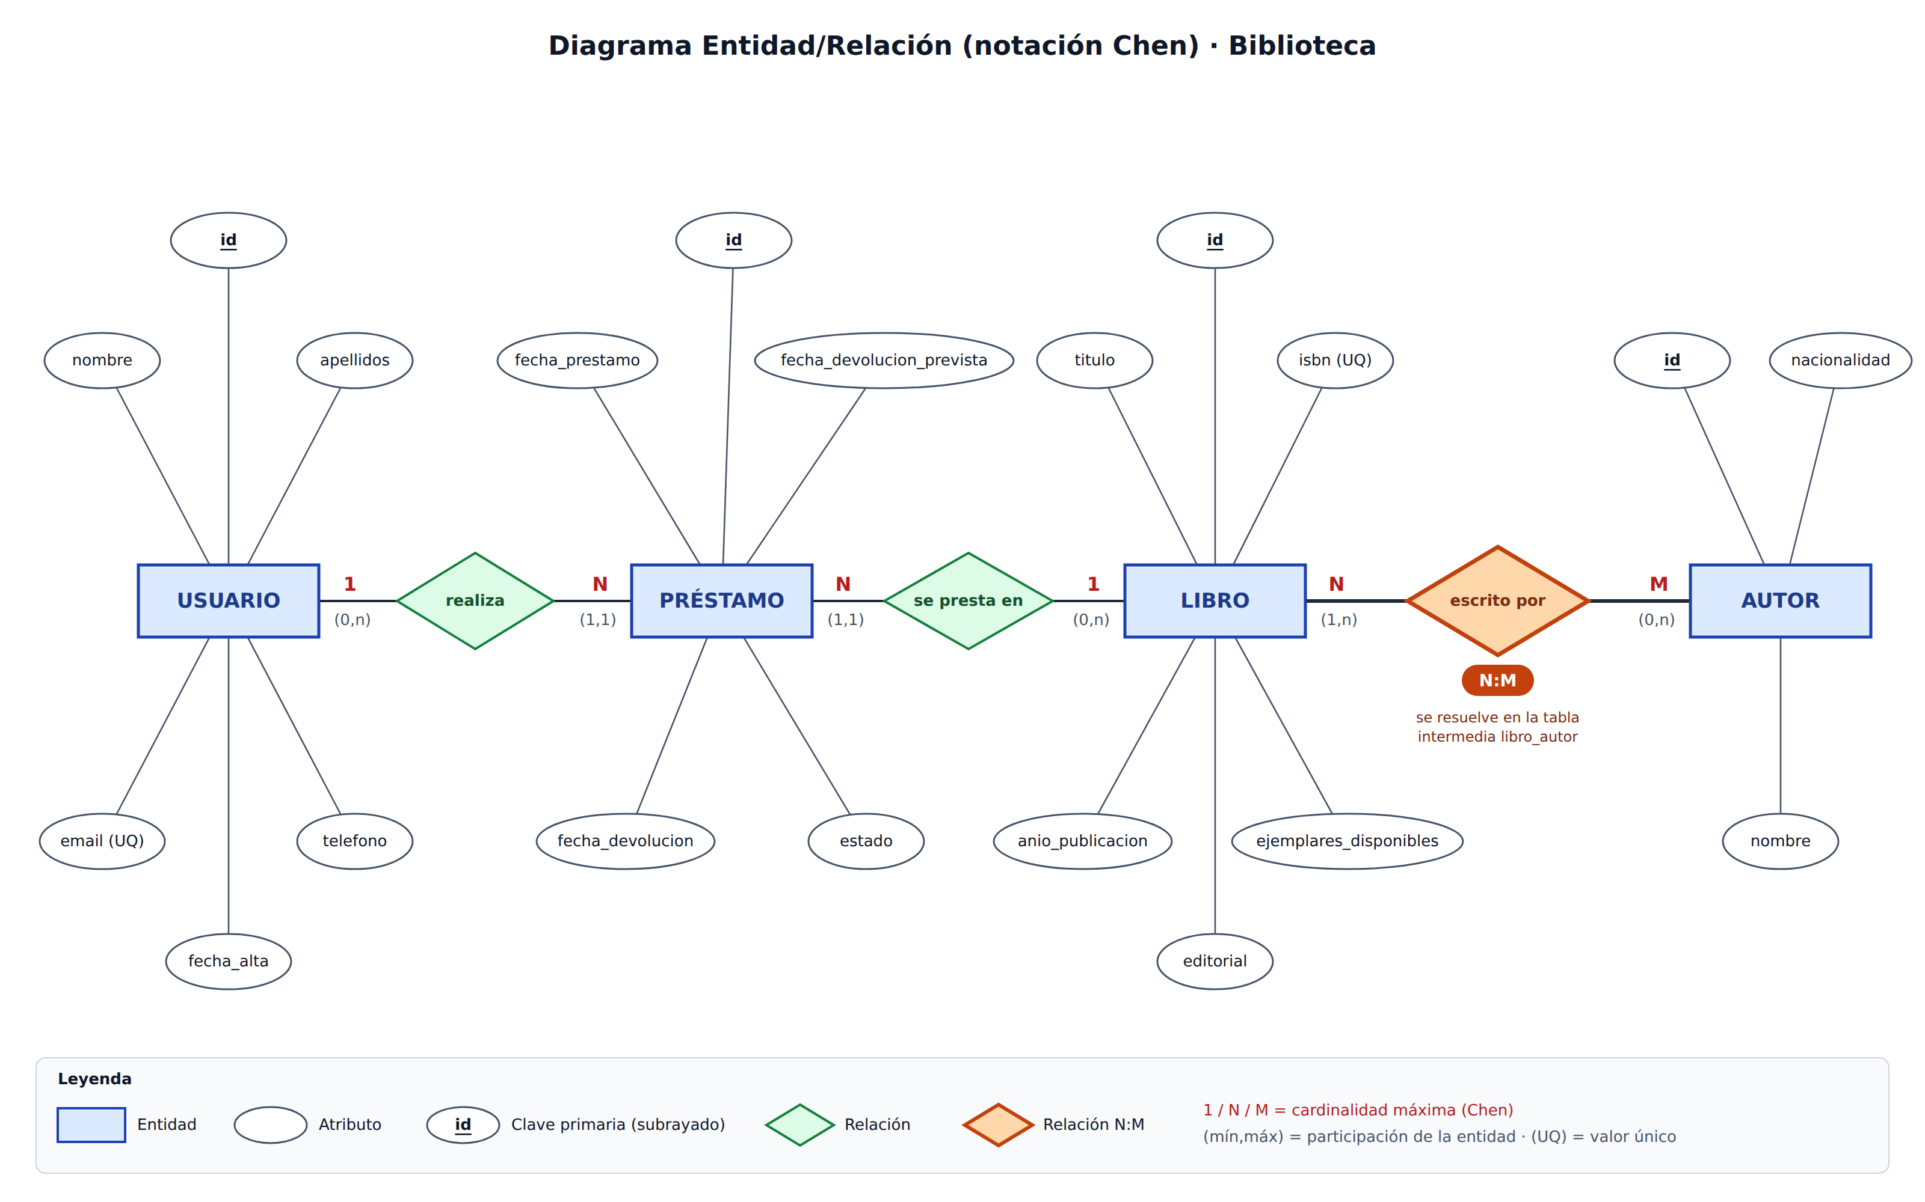
Figura 1. Diagrama Entidad/Relación (notación Chen)

3.3. Modelo relacional
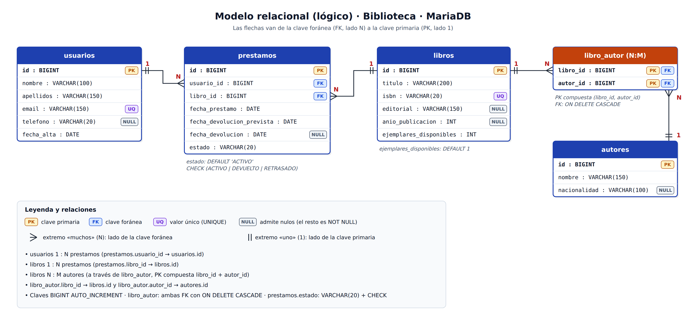
Figura 2. Modelo relacional (tablas, claves primarias y foráneas)
Tabla | Clave primaria | Claves foráneas | Restricciones
usuarios | id | — | email UNIQUE
libros | id | — | isbn UNIQUE; ejemplares_disponibles ≥ 0
autores | id | — | —
libro_autor | (libro_id, autor_id) | libro_id → libros.id; autor_id → autores.id | ON DELETE CASCADE
prestamos | id | usuario_id → usuarios.id; libro_id → libros.id | estado IN (ACTIVO, DEVUELTO, RETRASADO); fecha_devolucion NULL

Los archivos fuente editables de los diagramas están en docs/diagramas/ (script generador, Mermaid y draw.io).

4. Mockups de la interfaz
Antes de programar las vistas se diseñaron los mockups (wireframes) de las pantallas principales. Todas comparten una barra de navegación oscura con la marca «Biblioteca» y los enlaces Inicio, Libros, Usuarios, Préstamos y Autores. Los listados tienen el botón azul «+ Nuevo» arriba a la derecha y, en cada fila, los botones Editar (amarillo) y Eliminar (rojo); los préstamos pendientes muestran el botón Devolver (verde). Los HTML de los mockups están en docs/mockups/.
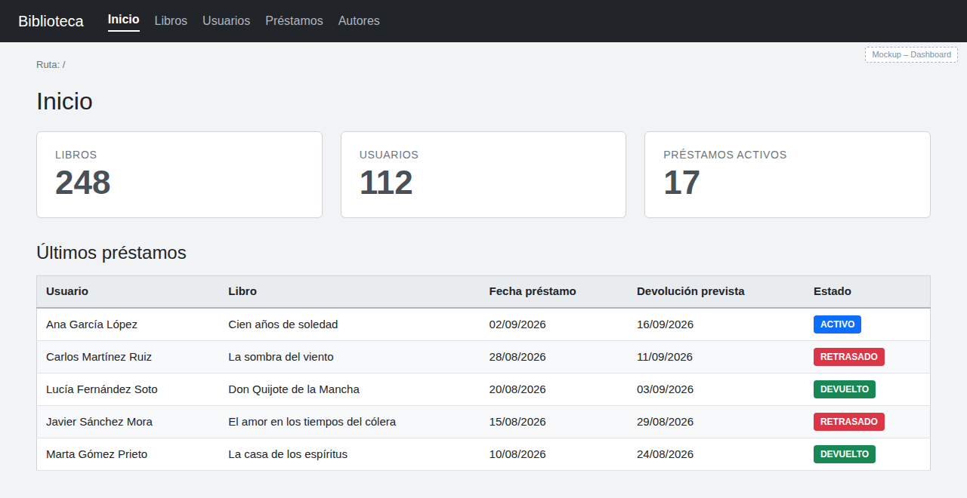
Figura 3. Mockup – Inicio / dashboard (ruta /)
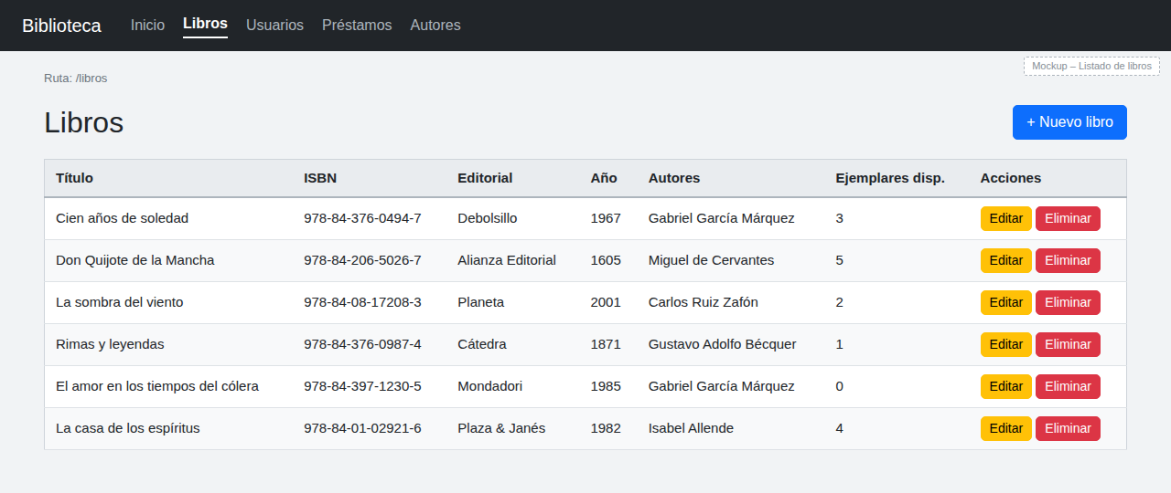
Figura 4. Mockup – Listado de libros (/libros)
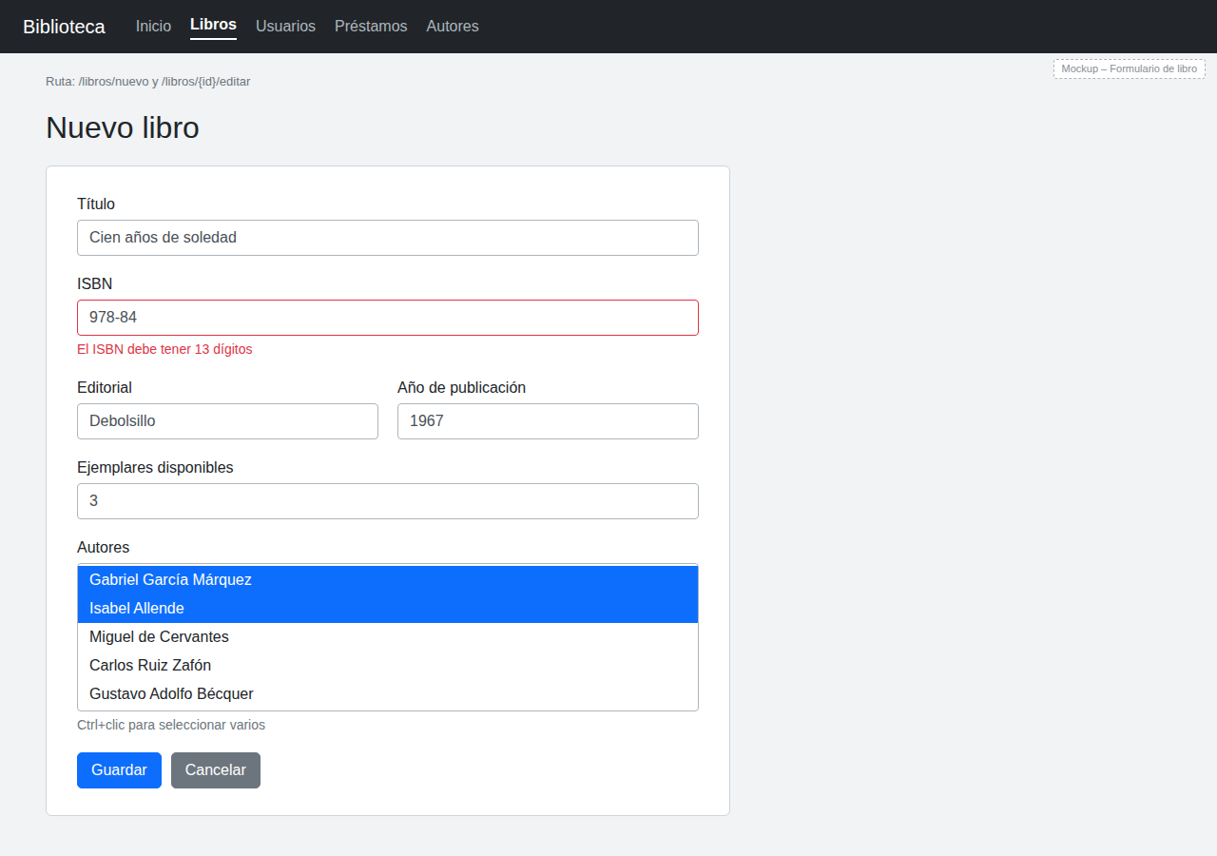
Figura 5. Mockup – Formulario de libro (/libros/nuevo, /libros/{id}/editar)
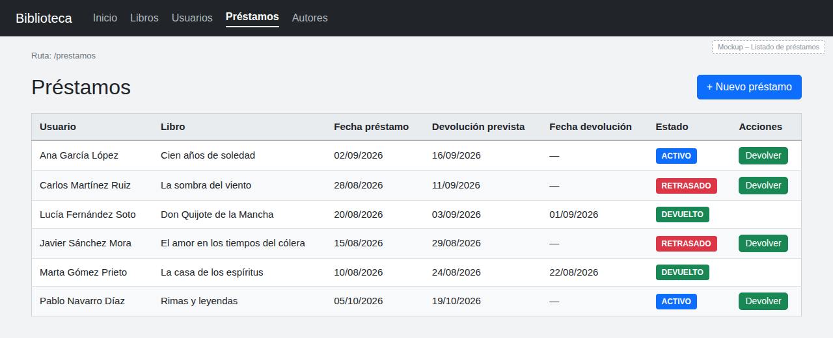
Figura 6. Mockup – Listado de préstamos (/prestamos)
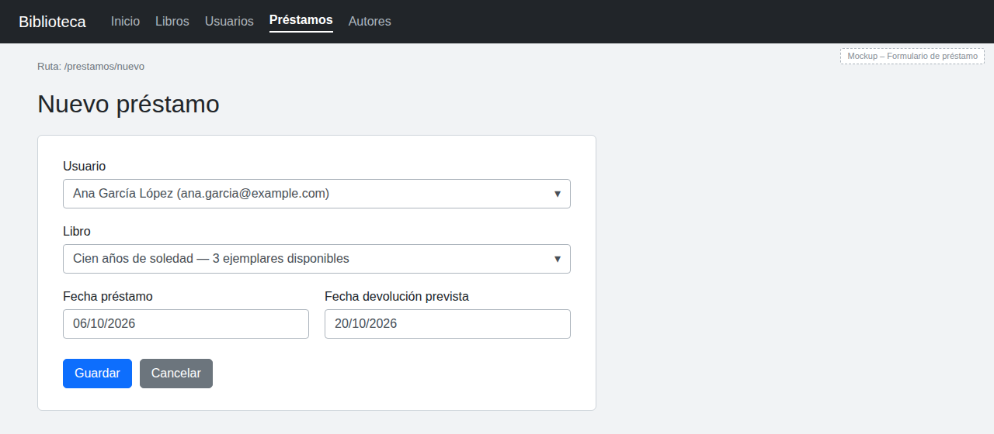
Figura 7. Mockup – Nuevo préstamo (/prestamos/nuevo)
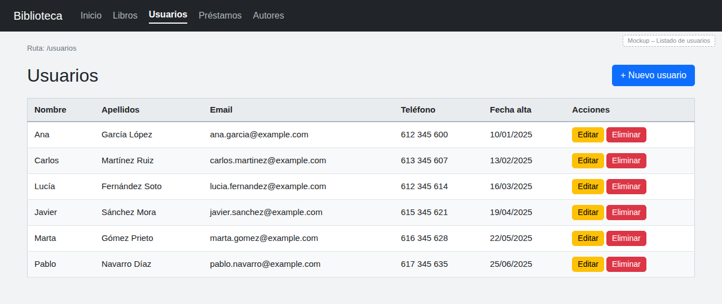
Figura 8. Mockup – Listado de usuarios (/usuarios)
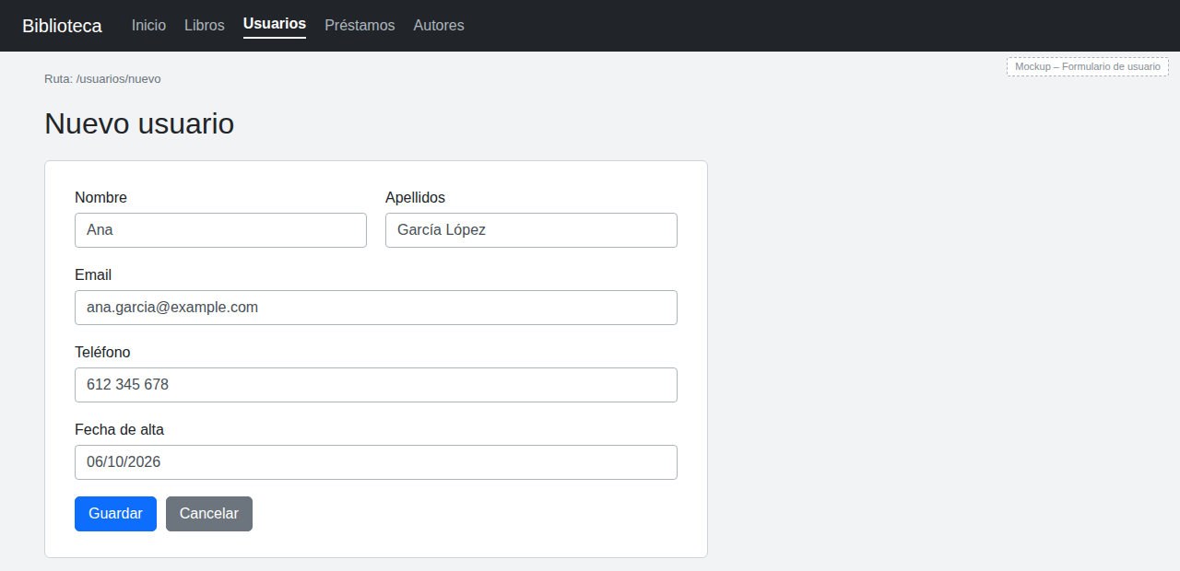
Figura 9. Mockup – Formulario de usuario (/usuarios/nuevo)
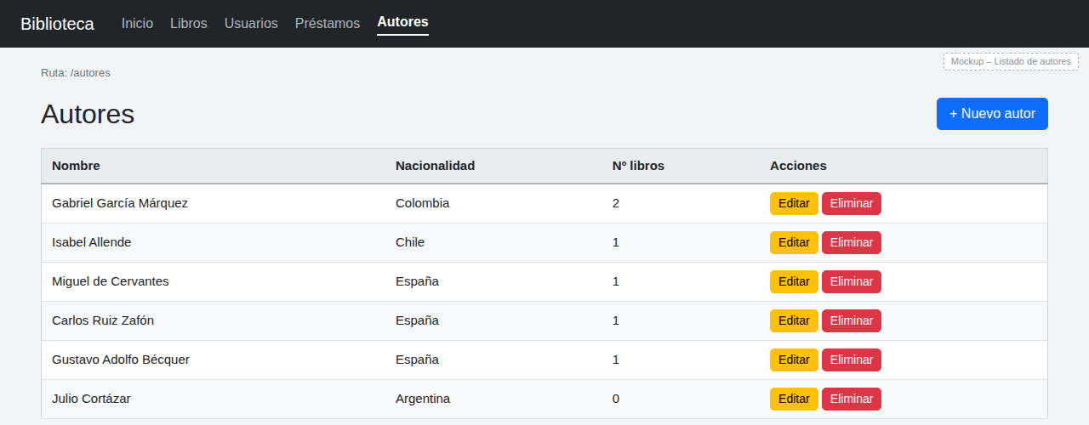
Figura 10. Mockup – Listado de autores (/autores)

5. Arquitectura de la aplicación (MVC)
El código se organiza en el paquete com.serverside.appbackendp1 siguiendo el patrón MVC:
Estructura de paquetes
src/main/java/com/serverside/appbackendp1/
├── AppBackendP1Application.java ← clase principal (@SpringBootApplication)
├── model/ ← Modelo: entidades JPA
│ ├── Usuario.java, Libro.java, Autor.java, Prestamo.java
│ └── EstadoPrestamo.java (enum ACTIVO | DEVUELTO | RETRASADO)
├── repository/ ← Acceso a datos: interfaces JpaRepository
│ └── UsuarioRepository, LibroRepository, AutorRepository, PrestamoRepository
├── service/ ← Lógica de negocio (@Service, @Transactional)
│ └── LibroService, UsuarioService, PrestamoService
└── controller/ ← Controlador: @Controller por entidad + HomeController
src/main/resources/
├── application.properties
└── templates/ ← Vista: plantillas Thymeleaf
├── fragments/layout.html (cabecera, navbar, mensajes)
├── index.html, libros/, usuarios/, prestamos/, autores/

5.1. Modelo (entidades JPA)
Cada tabla se representa con una clase anotada con @Entity y @Table. Las claves primarias usan @GeneratedValue(strategy = GenerationType.IDENTITY) (AUTO_INCREMENT en MariaDB). Las restricciones de validación (@NotBlank, @Email, @Min, @NotNull) se declaran en los propios atributos y Spring las comprueba al recibir el formulario con @Valid.
Libro.java – relación N:M con Autor y 1:N con Préstamo
@ManyToMany
@JoinTable(name = "libro_autor",
joinColumns = @JoinColumn(name = "libro_id"),
inverseJoinColumns = @JoinColumn(name = "autor_id"))
private Set<Autor> autores = new HashSet<>();

@OneToMany(mappedBy = "libro")
private List<Prestamo> prestamos = new ArrayList<>();

Prestamo.java – relaciones N:1 con Usuario y Libro
@ManyToOne(optional = false)
@JoinColumn(name = "usuario_id", nullable = false)
private Usuario usuario;

@NotNull(message = "Selecciona un libro")
@ManyToOne(optional = false)
@JoinColumn(name = "libro_id", nullable = false)
private Libro libro;

La relación N:M se mapea con @ManyToMany + @JoinTable(name = "libro_autor") en el lado propietario (Libro) y @ManyToMany(mappedBy = "autores") en Autor. El estado del préstamo es un enum guardado como texto (@Enumerated(EnumType.STRING)).

5.2. Repositorios (Spring Data JPA)
Los repositorios son interfaces que extienden JpaRepository<Entidad, Long>; Spring genera la implementación en tiempo de ejecución (CRUD completo: findAll, findById, save, deleteById…). Además se definen consultas derivadas a partir del nombre del método:
PrestamoRepository.java
public interface PrestamoRepository extends JpaRepository<Prestamo, Long> {

List<Prestamo> findAllByOrderByFechaPrestamoDescIdDesc();

List<Prestamo> findTop5ByOrderByFechaPrestamoDescIdDesc();

long countByEstado(EstadoPrestamo estado);

boolean existsByLibroId(Long libroId);

boolean existsByUsuarioId(Long usuarioId);
}

5.3. Controladores
Cada entidad tiene un @Controller que atiende las rutas de su listado y formularios. Los métodos devuelven el nombre de la plantilla Thymeleaf y pasan los datos a través del Model. Tras guardar o eliminar se aplica el patrón Post/Redirect/Get (redirect:/libros) con un mensaje flash (RedirectAttributes).
Método y ruta | Acción
GET / | Inicio: contadores y últimos 5 préstamos
GET /libros | Listado de libros
GET/POST /libros/nuevo | Formulario de alta y guardado (con @Valid)
GET/POST /libros/{id}/editar | Formulario de edición y guardado
POST /libros/{id}/eliminar | Baja (se impide si tiene préstamos)
/usuarios, /usuarios/nuevo, /usuarios/{id}/editar, /usuarios/{id}/eliminar | Gestión de usuarios (mismo esquema)
GET /autores · GET/POST /autores/nuevo | Listado y alta de autores
GET /prestamos · GET /prestamos/nuevo · POST /prestamos | Listado y alta de préstamos (descuenta un ejemplar)
POST /prestamos/{id}/devolver | Marca DEVUELTO, guarda la fecha y repone el ejemplar

PrestamoController.java – acción Devolver
@PostMapping("/{id}/devolver")
public String devolver(@PathVariable Long id, RedirectAttributes ra) {
if (!prestamoService.existe(id)) {
ra.addFlashAttribute("error", "El préstamo solicitado no existe");
} else if (prestamoService.devolver(id)) {
ra.addFlashAttribute("exito", "Préstamo marcado como devuelto");
} else {
ra.addFlashAttribute("error", "El préstamo ya estaba devuelto");
}
return "redirect:/prestamos";
}

5.4. Servicios (lógica de negocio)
Entre controladores y repositorios hay una capa de servicios (@Service). Los métodos que modifican varios datos a la vez se marcan con @Transactional, de modo que crear un préstamo (insertar el préstamo y descontar un ejemplar) o devolverlo (cambiar el estado, guardar la fecha y reponer el ejemplar) se ejecuta de forma atómica. PrestamoService también recalcula el estado RETRASADO de los préstamos activos vencidos cada vez que se consultan los listados.
PrestamoService.java – devolución de un préstamo
/** Devuelve true si se marcó como devuelto; false si no existe o ya estaba devuelto. */
@Transactional
public boolean devolver(Long id) {
Prestamo p = prestamoRepository.findById(id).orElse(null);
if (p == null || p.getEstado() == EstadoPrestamo.DEVUELTO) {
return false;
}
p.setEstado(EstadoPrestamo.DEVUELTO);
p.setFechaDevolucion(LocalDate.now());
Libro libro = p.getLibro();
libro.setEjemplaresDisponibles(libro.getEjemplaresDisponibles() + 1);
return true;
}

@Transactional(readOnly = true)
public boolean existe(Long id) {

5.5. Vistas (Thymeleaf + Bootstrap)
Las plantillas están en src/main/resources/templates. Los elementos comunes (cabecera <head>, barra de navegación y mensajes flash) se definen una sola vez en fragments/layout.html y se reutilizan con th:replace. Los formularios se enlazan al objeto del modelo con th:object y th:field, y los errores de validación se muestran con th:errors.
El aspecto final se diseñó sobre los mockups con la idea de la ficha catalográfica del fichero de una biblioteca: cada listado y formulario es una «ficha» blanca con el filete rojo doble bajo la cabecera y el margen rojo vertical; los datos (signaturas, ISBN, fechas) van en tipografía mecanográfica (Courier Prime) y la interfaz en Atkinson Hyperlegible, pensada para la legibilidad. Los estados de los préstamos se muestran como sellos de tinta y la fila de un préstamo retrasado se tiñe de rojo. Cada libro muestra su signatura topográfica (tres letras del primer apellido del autor y tres del título, como en el tejuelo), calculada en la propia plantilla. Los estilos están en static/css/biblioteca.css, sobre Bootstrap 5, y cumplen WCAG 2.1 AA (contraste, foco visible, etiquetas en todos los campos, enlace «Saltar al contenido») y se adaptan a móvil.
fragments/layout.html – fragmento de la signatura topográfica
<!-- Signatura topográfica: tres letras del primer apellido del autor y tres del título sin artículo -->
<span th:fragment="signatura(l)" class="signatura"
th:with="nombres=${#lists.sort(l.autores.![nombre])},
apellido=${nombres.isEmpty()} ? '' : ${nombres[0].replaceFirst('^[^ ]+ +((de|del|la) +)*', '').toUpperCase()},
titulo=${l.titulo == null} ? '' : ${l.titulo.replaceFirst('^(?i)(el|la|los|las|un|una) +', '').toLowerCase()}">
<span class="signatura-autor" th:text="${apellido.length() > 3} ? ${apellido.substring(0, 3)} : (${apellido.isEmpty()} ? '—' : ${apellido})">GAR</span>
<span class="signatura-titulo" th:text="${titulo.length() > 3} ? ${titulo.substring(0, 3)} : ${titulo}">cie</span>
</span>

fragments/layout.html – barra de navegación común
<nav th:fragment="navbar(activo)" class="navbar navbar-expand-lg navbar-dark bg-dark barra">
<div class="container">
<a class="navbar-brand" th:href="@{/}">
<i class="bi bi-book" aria-hidden="true"></i>
<span>Biblioteca</span>
</a>
<button class="navbar-toggler" type="button" data-bs-toggle="collapse" data-bs-target="#menu"
aria-controls="menu" aria-expanded="false" aria-label="Abrir menú">
<span class="navbar-toggler-icon"></span>
</button>
<div class="collapse navbar-collapse" id="menu">
<ul class="navbar-nav ms-auto">
<li class="nav-item"><a class="nav-link" th:classappend="${activo == 'inicio'} ? 'active'" th:attr="aria-current=${activo == 'inicio'} ? 'page'" th:href="@{/}">Inicio</a></li>
<li class="nav-item"><a class="nav-link" th:classappend="${activo == 'libros'} ? 'active'" th:attr="aria-current=${activo == 'libros'} ? 'page'" th:href="@{/libros}">Libros</a></li>
<li class="nav-item"><a class="nav-link" th:classappend="${activo == 'usuarios'} ? 'active'" th:attr="aria-current=${activo == 'usuarios'} ? 'page'" th:href="@{/usuarios}">Usuarios</a></li>
<li class="nav-item"><a class="nav-link" th:classappend="${activo == 'prestamos'} ? 'active'" th:attr="aria-current=${activo == 'prestamos'} ? 'page'" th:href="@{/prestamos}">Préstamos</a></li>
<li class="nav-item"><a class="nav-link" th:classappend="${activo == 'autores'} ? 'active'" th:attr="aria-current=${activo == 'autores'} ? 'page'" th:href="@{/autores}">Autores</a></li>
</ul>
</div>
</div>
</nav>

6. Configuración de la base de datos

6.1. application.properties
La conexión se define en src/main/resources/application.properties. Cada valor puede sobrescribirse con una variable de entorno (sintaxis ${VARIABLE:valor_por_defecto}), lo que permite usar localhost en desarrollo y el nombre del servicio db dentro de Docker. Como el esquema lo crea init.sql, Hibernate se configura con ddl-auto=validate: solo comprueba que las entidades coinciden con las tablas.
application.properties
spring.application.name=app-backend-p1

# Base de datos MariaDB (sobrescribible con variables de entorno)
spring.datasource.url=${SPRING_DATASOURCE_URL:jdbc:mariadb://localhost:3306/biblioteca}
spring.datasource.username=${SPRING_DATASOURCE_USERNAME:biblioteca}
spring.datasource.password=${SPRING_DATASOURCE_PASSWORD:biblioteca}
spring.datasource.driver-class-name=org.mariadb.jdbc.Driver

# El esquema lo crea db/init.sql; JPA solo valida que coincide con las entidades
spring.jpa.hibernate.ddl-auto=${SPRING_JPA_HIBERNATE_DDL_AUTO:validate}
spring.jpa.open-in-view=true
spring.jpa.show-sql=false

spring.thymeleaf.cache=false

# Sesión solo por cookie (evita ;jsessionid= en las URLs)
server.servlet.session.tracking-modes=cookie

6.2. Script de inicialización db/init.sql
El script db/init.sql crea la base de datos biblioteca (utf8mb4), las cinco tablas con sus claves primarias, foráneas, restricciones UNIQUE y CHECK, e inserta datos de ejemplo (usuarios, autores, libros, relaciones libro–autor y préstamos). MariaDB lo ejecuta automáticamente la primera vez que arranca el contenedor, al montarse en /docker-entrypoint-initdb.d/.
init.sql – tabla intermedia de la relación N:M
-- Relación N:M Libro <-> Autor
CREATE TABLE IF NOT EXISTS libro_autor (
libro_id BIGINT NOT NULL,
autor_id BIGINT NOT NULL,
PRIMARY KEY (libro_id, autor_id),
CONSTRAINT fk_libro_autor_libro FOREIGN KEY (libro_id) REFERENCES libros (id) ON DELETE CASCADE,
CONSTRAINT fk_libro_autor_autor FOREIGN KEY (autor_id) REFERENCES autores (id) ON DELETE CASCADE
) ENGINE=InnoDB DEFAULT CHARSET=utf8mb4;

init.sql – tabla prestamos
CREATE TABLE IF NOT EXISTS prestamos (
id BIGINT NOT NULL AUTO_INCREMENT,
usuario_id BIGINT NOT NULL,
libro_id BIGINT NOT NULL,
fecha_prestamo DATE NOT NULL,
fecha_devolucion_prevista DATE NOT NULL,
fecha_devolucion DATE NULL,
estado VARCHAR(20) NOT NULL DEFAULT 'ACTIVO',
PRIMARY KEY (id),
CONSTRAINT fk_prestamos_usuario FOREIGN KEY (usuario_id) REFERENCES usuarios (id),
CONSTRAINT fk_prestamos_libro FOREIGN KEY (libro_id) REFERENCES libros (id),
CONSTRAINT ck_prestamos_estado CHECK (estado IN ('ACTIVO', 'DEVUELTO', 'RETRASADO'))
) ENGINE=InnoDB DEFAULT CHARSET=utf8mb4;

7. Docker
La aplicación se distribuye en dos contenedores orquestados con Docker Compose: db (MariaDB) y app (Spring Boot). El Dockerfile usa una construcción multi-etapa: la primera etapa compila con el JDK y Maven Wrapper y la segunda solo copia el JAR sobre una imagen JRE, más ligera.
Dockerfile
# ---------- Fase 1: compilación ----------
FROM eclipse-temurin:25-jdk AS build

WORKDIR /app

# Cachea las dependencias antes de copiar el código
COPY mvnw pom.xml ./
COPY .mvn .mvn
RUN chmod +x mvnw && ./mvnw -q dependency:go-offline

# Copia el código y compila
COPY src ./src
RUN ./mvnw -q package -DskipTests

# ---------- Fase 2: ejecución ----------
FROM eclipse-temurin:25-jre

WORKDIR /app

COPY --from=build /app/target/app-backend-p1-0.0.1-SNAPSHOT.jar app.jar

EXPOSE 8080

ENTRYPOINT ["java", "-jar", "app.jar"]

En docker-compose.yml el servicio db monta db/init.sql y un volumen para persistir los datos, y dispone de un *healthcheck*; el servicio app espera a que la base de datos esté sana (depends_on con condition: service_healthy) y recibe la URL de conexión jdbc:mariadb://db:3306/biblioteca por variables de entorno. El puerto 8080 se publica en el anfitrión.
docker-compose.yml
services:
db:
image: mariadb:11
container_name: biblioteca-db
environment:
MARIADB_ROOT_PASSWORD: root
MARIADB_DATABASE: biblioteca
MARIADB_USER: biblioteca
MARIADB_PASSWORD: biblioteca
volumes:
- db_data:/var/lib/mysql
- ./db/init.sql:/docker-entrypoint-initdb.d/init.sql:ro
ports:
- "3306:3306"
healthcheck:
test: ["CMD", "healthcheck.sh", "--connect", "--innodb_initialized"]
interval: 5s
timeout: 5s
retries: 20
start_period: 10s

app:
build: .
container_name: biblioteca-app
depends_on:
db:
condition: service_healthy
environment:
SPRING_DATASOURCE_URL: jdbc:mariadb://db:3306/biblioteca
SPRING_DATASOURCE_USERNAME: biblioteca
SPRING_DATASOURCE_PASSWORD: biblioteca
ports:
- "8080:8080"
restart: unless-stopped

volumes:
db_data:

7.1. Puesta en marcha
Comandos
# construir las imágenes y arrancar app + base de datos
docker compose up --build -d

# comprobar el estado de los contenedores
docker compose ps

# abrir la aplicación
http://localhost:8080

# parar (y borrar también los datos con -v)
docker compose down # docker compose down -v

8. Trabajo realizado
- Análisis y diseño: definición de requisitos, modelo E/R en notación Chen con la relación N:M Libro–Autor y paso a modelo relacional.
- Mockups de las pantallas principales para fijar navegación, tablas, formularios y botones antes de programar.
- Base de datos: script init.sql con esquema, restricciones e inserción de datos de ejemplo.
- Modelo y repositorios: entidades JPA con sus relaciones y validaciones; repositorios Spring Data con consultas derivadas.
- Controladores y vistas: CRUD completo de libros y usuarios; listado y alta de autores; listado, alta y devolución de préstamos; página de inicio con estadísticas; layout común con Bootstrap 5.
- Reglas de negocio: control de ejemplares disponibles al prestar/devolver y bloqueo del borrado de registros con préstamos asociados.
- Pruebas: 12 tests automáticos con JUnit 5 sobre H2 en modo MariaDB (repositorios con @DataJpaTest y controladores con MockMvc).
- Diseño de la interfaz: hoja de estilos propia con el estilo de ficha catalográfica, sellos de estado, signatura topográfica, accesibilidad WCAG 2.1 AA y adaptación a móvil.
- Contenerización: Dockerfile multi-etapa y docker-compose.yml con MariaDB, volumen y healthcheck.
- Documentación: esta memoria, diagramas, mockups y vídeo demostrativo.

8.1. Estado final por entidad
Entidad | Funcionalidad implementada
Libros | CRUD completo: listado, alta, edición y borrado; selección múltiple de autores; ISBN único validado; borrado bloqueado si tiene préstamos.
Usuarios | CRUD completo: listado, alta, edición y borrado; email único validado; borrado bloqueado si tiene préstamos.
Préstamos | Listado, alta (descuenta un ejemplar; no permite prestar sin ejemplares) y devolución con el botón «Marcar devuelto» (repone el ejemplar). El estado RETRASADO se calcula al consultar.
Autores | Listado (con número de libros de cada autor) y alta.
Inicio | Contadores de libros, usuarios, autores y préstamos activos (indicando cuántos van con retraso) y tabla de los 5 últimos préstamos.

8.2. Pruebas automatizadas
./mvnw test ejecuta 12 pruebas sobre una base de datos H2 en memoria (perfil test, modo de compatibilidad MariaDB):
Clase | Pruebas
LibroRepositoryTest (3) | Guardar un libro con dos autores y recuperarlo con ellos (N:M); existsByIsbn; findAllByOrderByTituloAsc.
PrestamoRepositoryTest (4) | Crear usuario, libro y préstamo y contar por estado; existsByLibroId; existsByUsuarioId; findTop5 de los últimos préstamos.
BibliotecaControllerTest (4) | Las páginas principales responden 200; crear un libro válido redirige y lo guarda; crear un libro sin título muestra errores; eliminar un libro con préstamos muestra un error y no lo borra.
AppBackendP1ApplicationTests (1) | El contexto de Spring arranca.

8.3. Capturas de la aplicación en funcionamiento
Capturas de la aplicación real ejecutándose con docker compose up en http://localhost:8080. La interfaz final mantiene la estructura de los mockups (barra oscura, listados con «+ Nuevo» azul, Editar amarillo, Eliminar rojo, devolución en verde) con el diseño de «ficha catalográfica» descrito en el apartado 5.5. Diferencias respecto a los mockups: el botón de devolución se rotula «Marcar devuelto», los autores de un libro se marcan con casillas en lugar de una lista con Ctrl+clic, el panel de inicio permite devolver directamente y muestra el inventario de la colección, y los libros agotados no se pueden elegir al crear un préstamo.
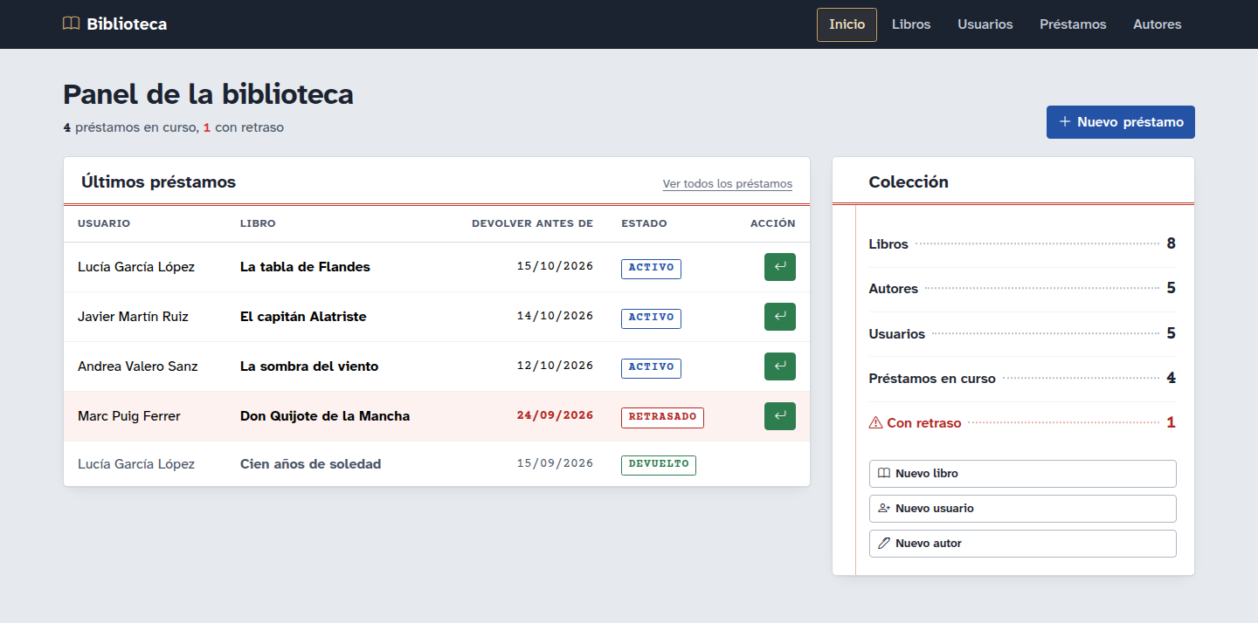
Figura 11. Captura – Página de inicio con contadores y últimos préstamos
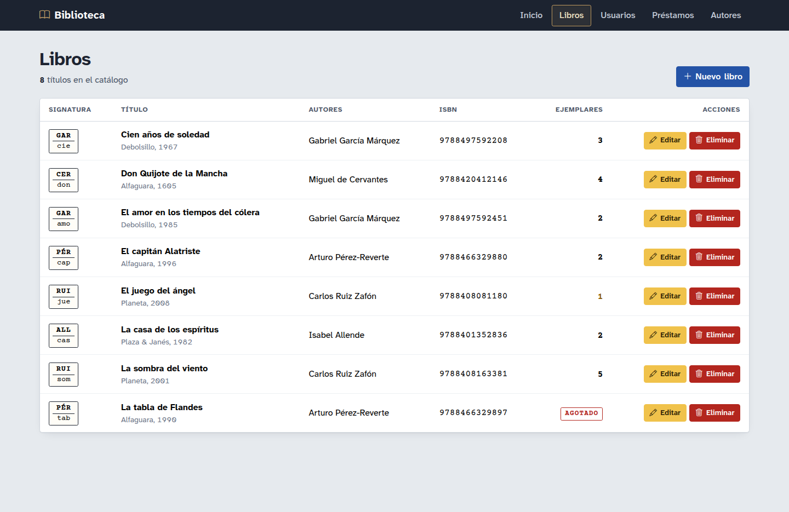
Figura 12. Captura – Listado de libros con sus autores
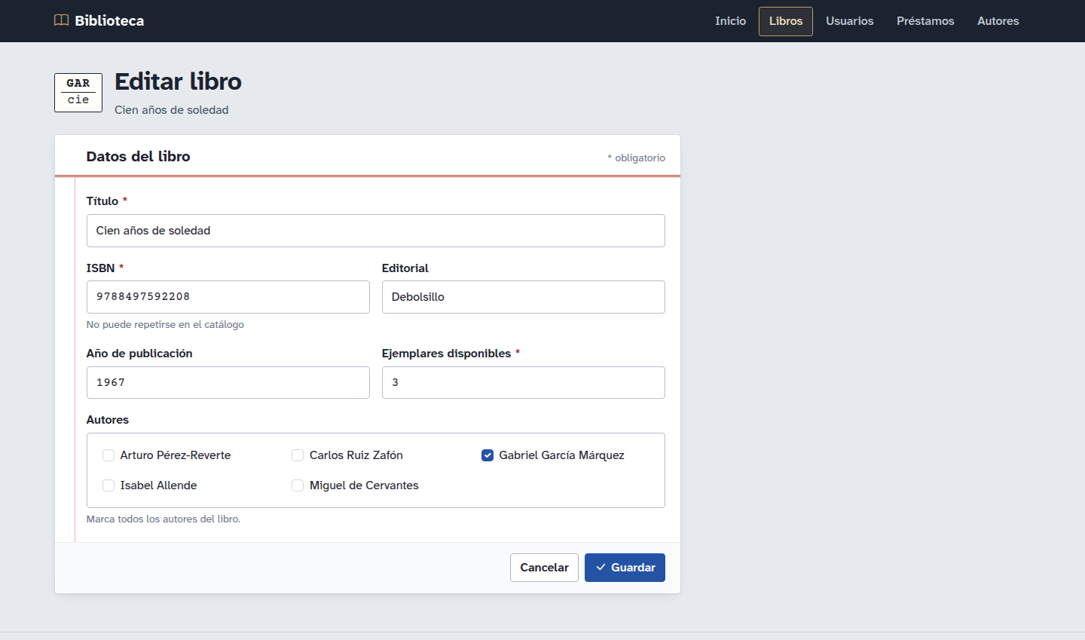
Figura 13. Captura – Formulario de libro con selección múltiple de autores
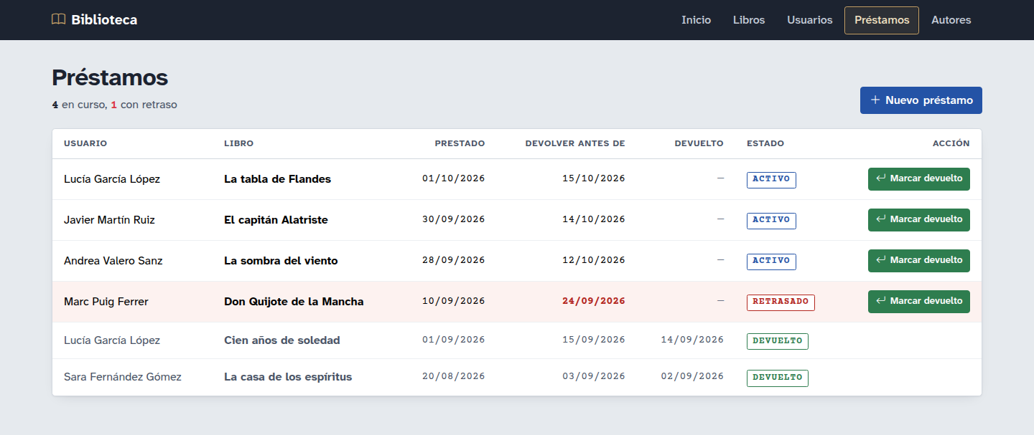
Figura 14. Captura – Listado de préstamos con estados y botón «Marcar devuelto»
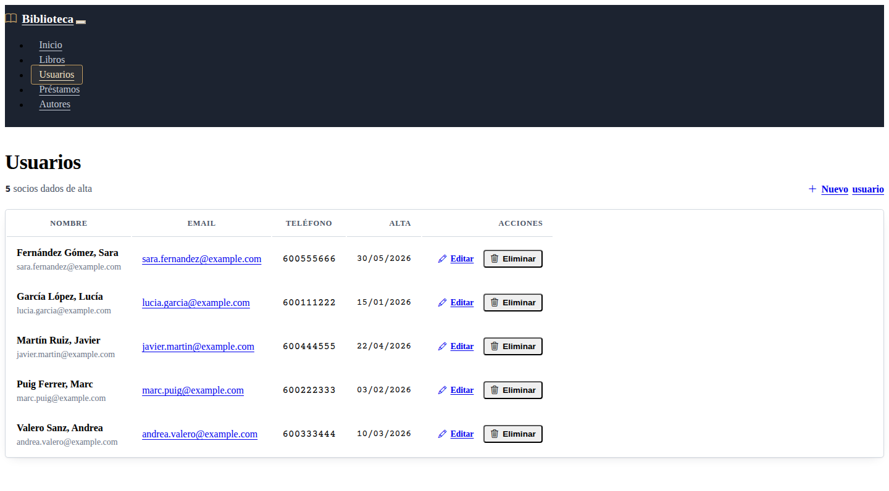
Figura 15. Captura – Listado de usuarios
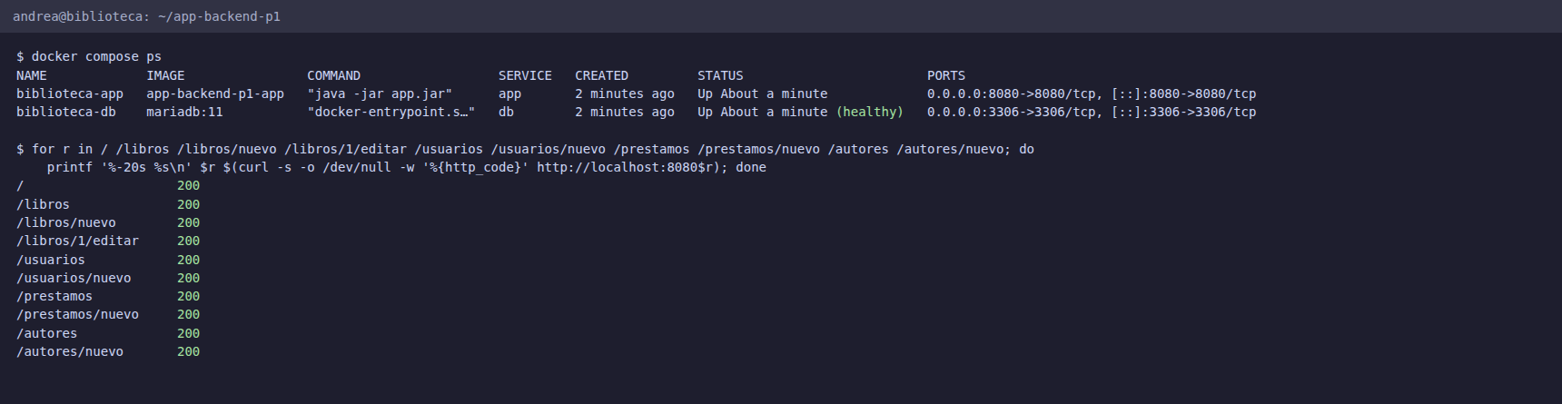
Figura 16. Captura – docker compose ps (app y db en marcha) y códigos HTTP 200 de todas las rutas
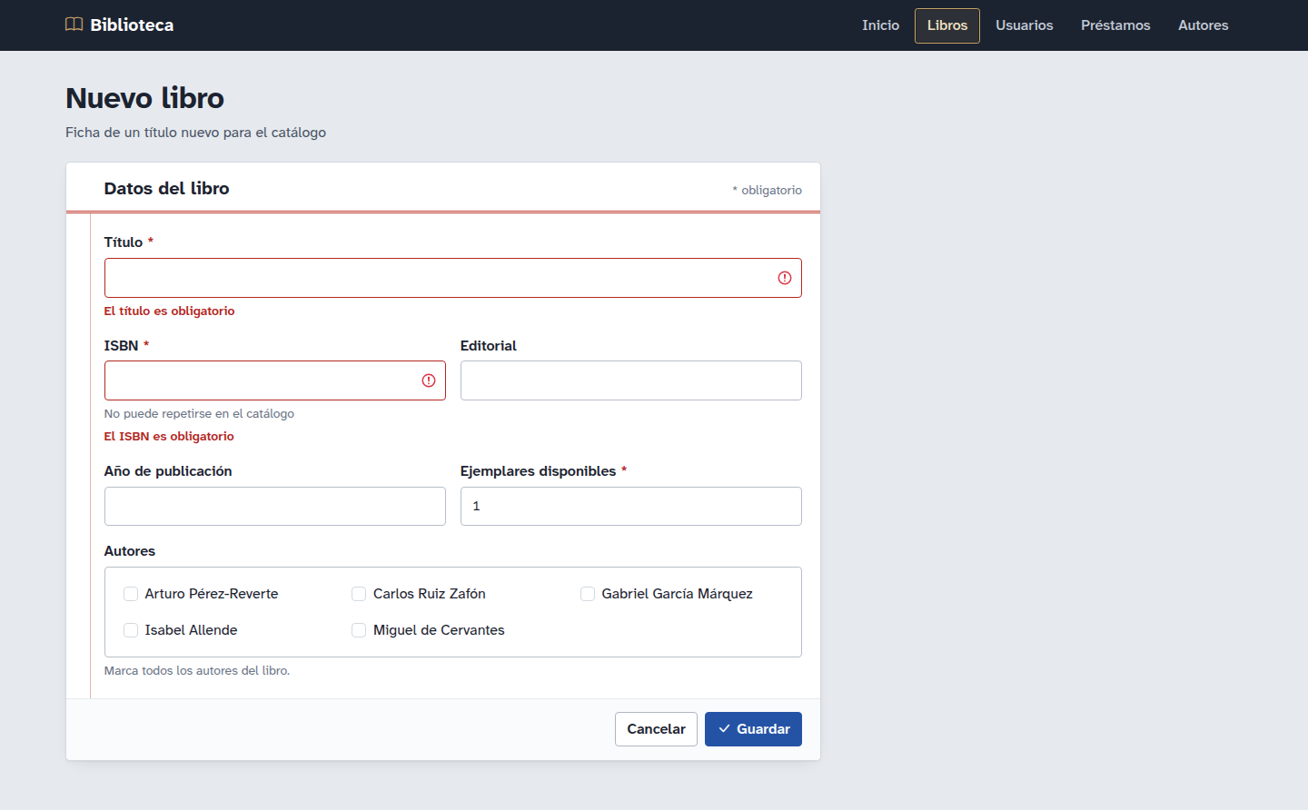
Figura 17. Captura – Errores de validación al guardar un libro sin título ni ISBN
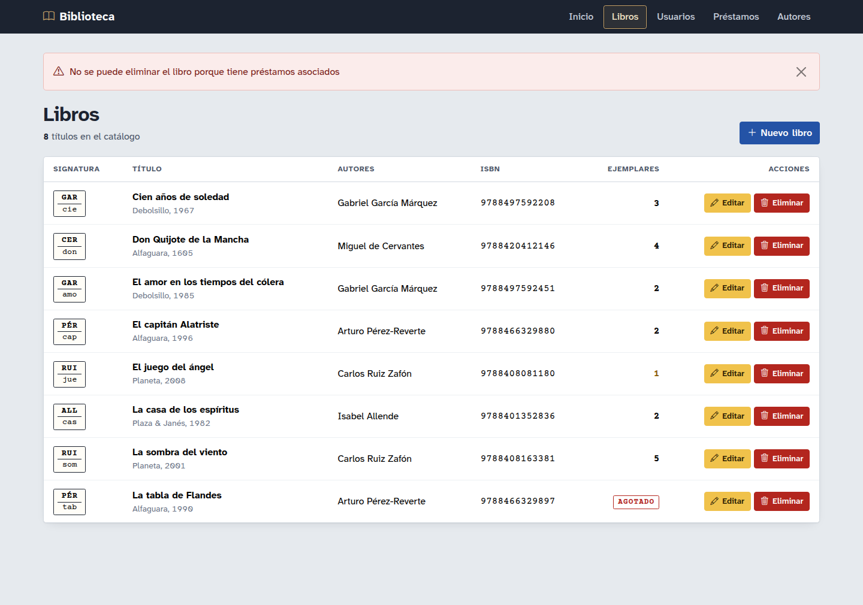
Figura 18. Captura – Borrado bloqueado de un libro que tiene préstamos asociados
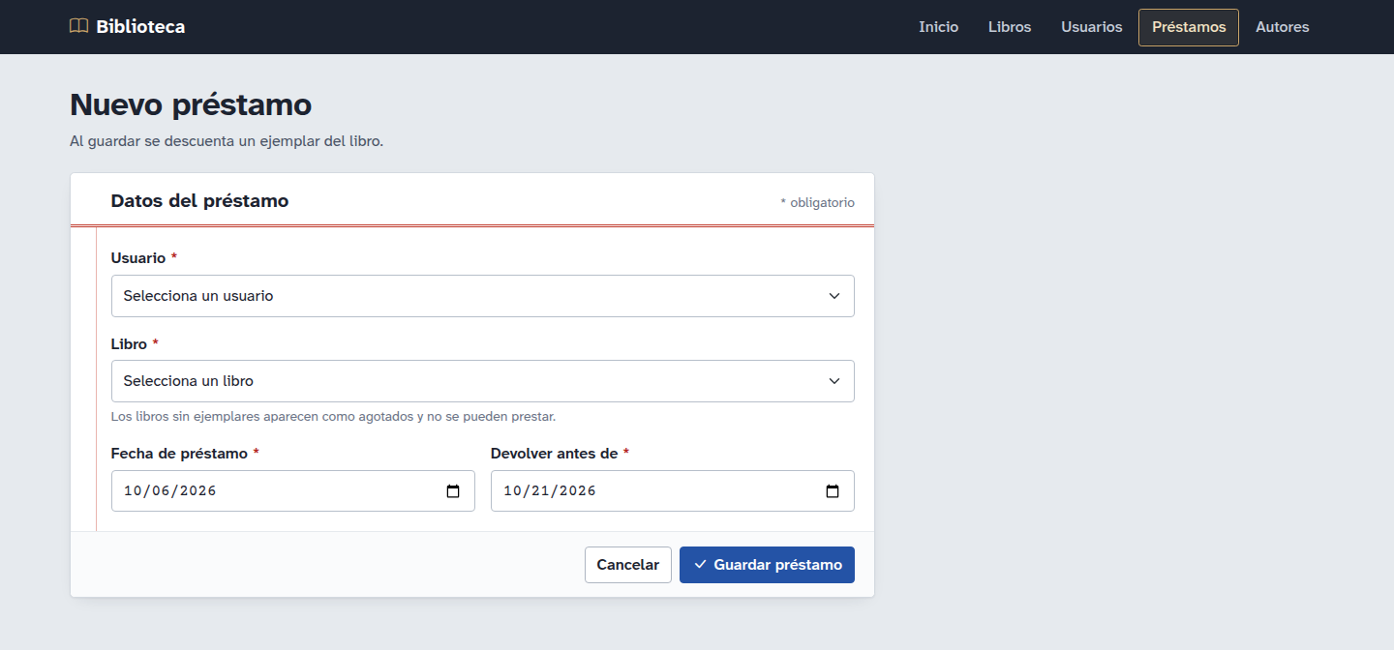
Figura 19. Captura – Formulario de nuevo préstamo
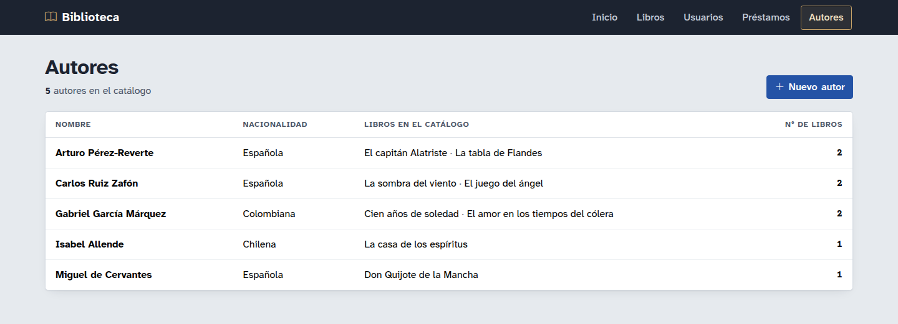
Figura 20. Captura – Listado de autores con el número de libros de cada uno
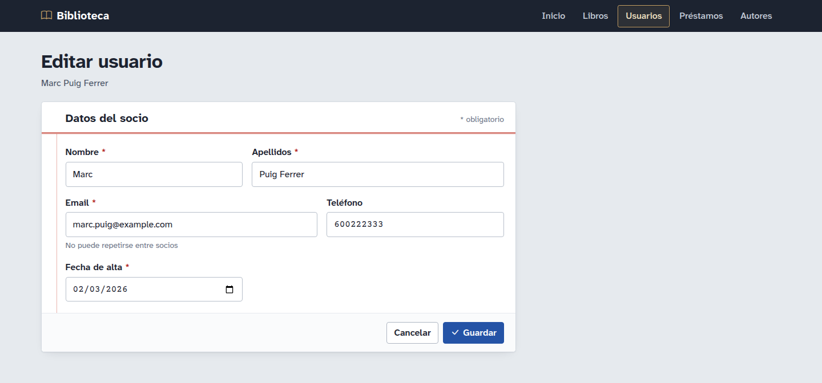
Figura 21. Captura – Edición de un usuario

8.4. Vídeo demostrativo
⚠ PENDIENTE · Enlace al vídeo de YouTube: https://youtu.be/________ (añadir en VIDEO_URL del script o directamente aquí)

Guion del vídeo: arranque con docker compose up, recorrido por el menú, alta/edición/borrado de un libro asignando varios autores, alta de un usuario, creación de un préstamo y su devolución, y comprobación de los datos en MariaDB.

9. Dificultades encontradas
- Mapeo del enum de estado: Hibernate, con MariaDB, genera por defecto una columna ENUM nativa, que no coincidía con la columna VARCHAR(20) + CHECK del script SQL y hacía fallar la validación del esquema (ddl-auto=validate). Se resolvió forzando el tipo con @JdbcTypeCode(SqlTypes.VARCHAR).
- Relación N:M en formularios: enlazar la selección múltiple de autores con un Set<Autor> requiere que Spring convierta los identificadores recibidos en entidades; se resolvió recibiendo los ids con @RequestParam List<Long> autorIds y cargándolos con autorRepository.findAllById.
- Orden de arranque en Docker: la aplicación arrancaba antes de que MariaDB aceptara conexiones. Se añadió un *healthcheck* al servicio db y depends_on: condition: service_healthy en app.
- Codificación de caracteres: para que tildes y eñes se guarden y muestren bien se usó utf8mb4 en la base de datos y SET NAMES utf8mb4 en el script de inicialización.
- Integridad al borrar: eliminar un libro o usuario con préstamos provocaba un error de clave foránea; se comprueba antes con existsByLibroId/existsByUsuarioId y se muestra un mensaje en lugar del error.

10. Puntos no realizados
- Autenticación y roles (bibliotecario/socio): no se ha implementado Spring Security; cualquier persona con acceso a la URL puede gestionar los datos.
- Tarea programada para RETRASADO: el estado se recalcula al consultar los préstamos, no mediante una tarea @Scheduled ni con avisos al usuario.
- Edición y borrado de autores: de los autores solo se implementó el listado y el alta.
- Edición y borrado de préstamos: un préstamo se crea y se devuelve, pero no se puede modificar ni eliminar desde la interfaz.
- Búsqueda, filtros y paginación en los listados.
- Pruebas contra MariaDB real: los 12 tests usan H2 en memoria; no hay pruebas de integración con MariaDB ni pruebas de la interfaz en navegador.

11. Propuestas de mejora
- Añadir Spring Security con inicio de sesión y roles.
- Tarea @Scheduled diaria que marque como RETRASADO los préstamos vencidos y envíe un aviso por email al usuario.
- Paginación y búsqueda con Pageable de Spring Data (por título, ISBN, autor o usuario).
- API REST (@RestController) para un futuro cliente móvil o SPA.
- Migraciones de esquema con Flyway en lugar del script init.sql.
- Completar el CRUD de autores (editar y eliminar) y permitir corregir o anular préstamos.
- Pruebas de integración con Testcontainers (MariaDB real) además de los tests actuales sobre H2.
- Gestión de ejemplares individuales (código de barras por copia) y reservas.

12. Autoevaluación
Valoración según los cinco criterios de la rúbrica oficial (5 puntos cada uno). Para cada uno se indica lo que exige el nivel máximo y la evidencia de este proyecto que lo cumple:
Criterio (nivel máximo exigido) | Evidencia en el proyecto | Puntos
1. Diagrama E/R – al menos 3 entidades con todos sus atributos (mín. 2 por entidad) y relaciones, siendo una N a M. | 4 entidades (Usuario, Libro, Autor, Préstamo) con todos sus atributos: 6, 6, 3 y 5 respectivamente, PK subrayada. Relaciones Usuario 1:N Préstamo, Libro 1:N Préstamo y Libro N:M Autor, con cardinalidades (apartado 3.2). Se añade el modelo relacional con la tabla intermedia libro_autor (3.3). | 5 / 5
2. Mockup de la aplicación – al menos 2 interfaces detalladas que presenten al menos las 3 entidades, más el menú y los botones de navegación. | 8 mockups detallados (apartado 4): inicio, listado y formulario de libros, listado y formulario de préstamos, listado y formulario de usuarios y listado de autores. Aparecen las 4 entidades, la barra de navegación (Inicio, Libros, Usuarios, Préstamos, Autores) y los botones Nuevo, Editar, Eliminar, Devolver, Guardar y Cancelar. | 5 / 5
3. Modelos mediante Spring Data – al menos 3 modelos y sus relaciones. | 4 entidades JPA (Usuario, Libro, Autor, Prestamo) y el enum EstadoPrestamo. Relaciones @ManyToMany/@JoinTable (Libro–Autor), @OneToMany/@ManyToOne (Usuario–Préstamo y Libro–Préstamo) y 4 repositorios JpaRepository con consultas derivadas. Los tests de repositorio verifican la relación N:M (apartados 5.1, 5.2 y 8.2). | 5 / 5
4. CRUD mediante Spring – 1 CRUD completo con controladores y vistas, más listados del resto de modelos. | Dos CRUD completos (Libros y Usuarios: listar, crear, editar y eliminar) con controlador, servicio y vistas Thymeleaf, validación y mensajes. Del resto de modelos hay listados y algo más: Préstamos (listar, crear y devolver) y Autores (listar y crear). Panel de inicio con contadores (apartados 5.3, 8.1 y 8.3). | 5 / 5
5. Modificaciones del contenedor Docker – nuevas librerías y binarios para que el proyecto se ejecute y funcione correctamente. | Librerías nuevas en pom.xml (Spring Data JPA, Thymeleaf, Validation, driver mariadb-java-client) que el Dockerfile descarga en la etapa de compilación (dependency:go-offline). Dockerfile multi-etapa: JDK 25 para compilar y JRE 25 para ejecutar. docker-compose.yml añade el servidor MariaDB 11 con init.sql, volumen, healthcheck y variables de entorno. Se ha comprobado que funciona: contenedores en marcha y todas las rutas responden HTTP 200 (apartado 7 y figura 16). | 5 / 5
Total |  | 25 / 25

Se cumple el nivel máximo de los cinco criterios, en varios casos por encima del mínimo: 4 entidades en lugar de 3, 8 mockups en lugar de 2 y dos CRUD completos en lugar de uno. Lo que no se ha hecho (apartado 10: edición y borrado de autores y préstamos, autenticación, paginación) va más allá de lo que pide la rúbrica, así que no resta puntuación.

13. Webgrafía
- Spring Boot – Reference Documentation. https://docs.spring.io/spring-boot/index.html
- Spring Framework – Web MVC. https://docs.spring.io/spring-framework/reference/web/webmvc.html
- Spring Data JPA – Reference Documentation. https://docs.spring.io/spring-data/jpa/reference/
- Spring Guides – Accessing Data with JPA. https://spring.io/guides/gs/accessing-data-jpa
- Spring Guides – Validating Form Input. https://spring.io/guides/gs/validating-form-input
- Hibernate ORM – User Guide. https://docs.jboss.org/hibernate/orm/current/userguide/html_single/Hibernate_User_Guide.html
- Jakarta Bean Validation. https://beanvalidation.org/
- Thymeleaf – Tutorial: Thymeleaf + Spring. https://www.thymeleaf.org/doc/tutorials/3.1/thymeleafspring.html
- MariaDB – Documentación (Knowledge Base). https://mariadb.com/kb/en/documentation/
- MariaDB Connector/J. https://mariadb.com/kb/en/about-mariadb-connector-j/
- Imagen oficial de MariaDB en Docker Hub. https://hub.docker.com/_/mariadb
- Docker – Documentación. https://docs.docker.com/
- Docker Compose – Referencia del fichero. https://docs.docker.com/reference/compose-file/
- Bootstrap 5 – Documentación. https://getbootstrap.com/docs/5.3/getting-started/introduction/
- Bootstrap Icons. https://icons.getbootstrap.com/
- W3C – Pautas de Accesibilidad para el Contenido Web (WCAG) 2.1. https://www.w3.org/TR/WCAG21/

